Arrangere teorieksamen
Kontrollanten er ansvarlig for at det er rett person som møter til eksamen. Kontrollanten skal overvåke eksamen, og påse at det ikke blir benyttet ulovlige hjelpemidler.
Kandidaten kan benytte egen PC eller annen PC som kontrollanten stiller til rådighet for eksamen. Det forutsettes at kontrollanten og kandidaten(e) befinner seg fysisk i samme rom.

Kontrollant og kandidat(er) logger inn på https://eksamen.nlf.no/.

Kontollanten går inn på «Oversikt» undeer Kontrollant på venstremenyen.
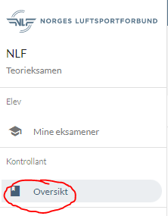
Kandidaten(e) som skolesjefen har meldt opp med deg som kontrollant vises da på en liste.
Når kandidaten(e) er logget inn og klar(e) for å starte sin(e) eksamen(er) kan kontrollanten starte Eksamen ved å trykke «Start»

Kontrollanten kan ved behov stenge eksamen (Den kan da ikke gjenåpnes). 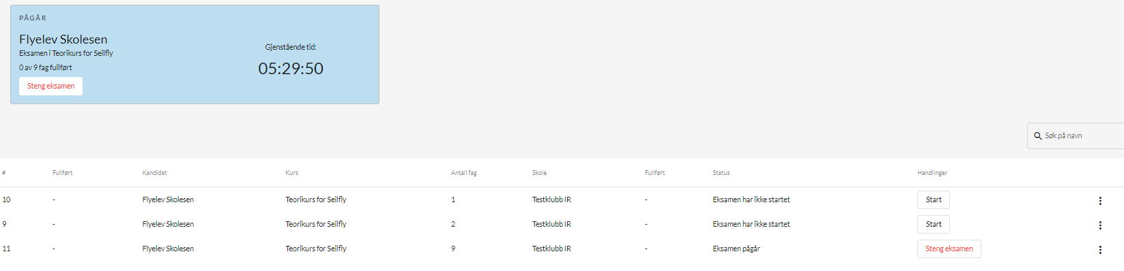

Eksamen lukkes automatisk når kandidaten selv avslutter eksamen. Når eksamen er avsluttes kan kontrollanten se resultatet.
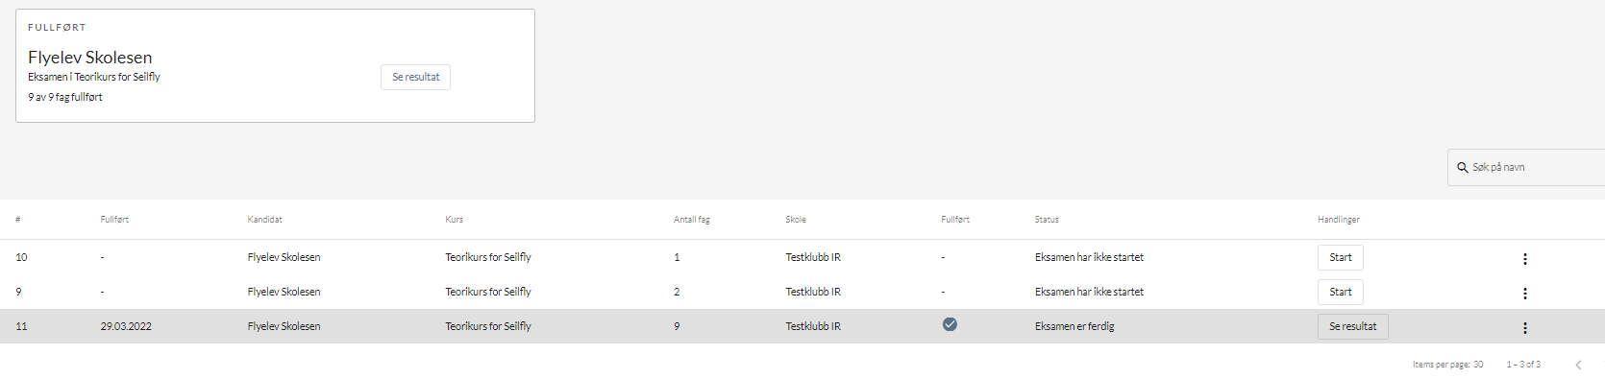
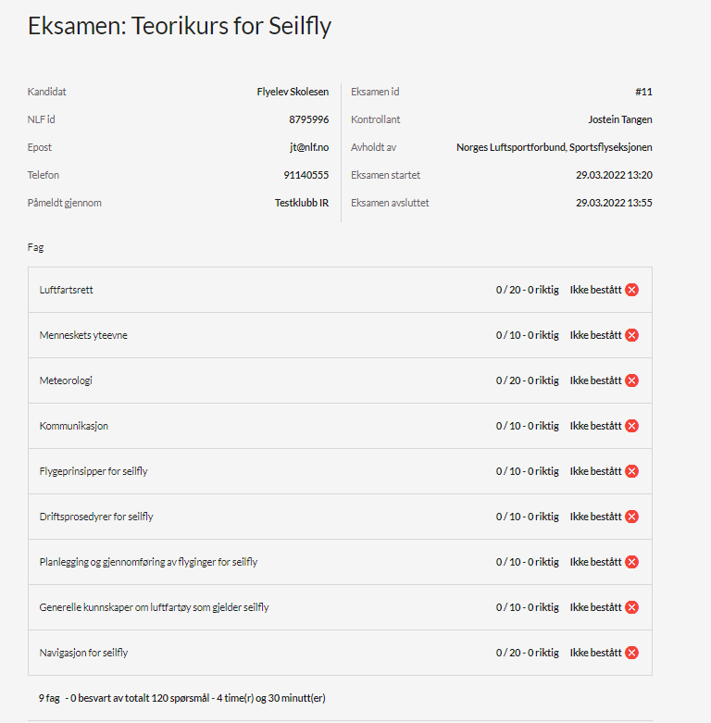
Oversikten er også tilgjengelig for kandidaten.

